Colisión vehicular por alcance de móvil POLYAR P 92 a móvil de BURGWARDT.
Fecha del incidente: 29/07/2020 | Lugar: Ingreso a Yacimiento Valle Hermoso PAE – GSJ. | Alerta Nº 11/20

Descripción del evento
En el día de la fecha el personal de mantenimiento Polyar, circulaba desde el equipo PAE 003 PCD 1305 hacia el Campamento de Valle Hermoso, y al llegar al ingreso del Yacimiento a las 14:30 hs, se encuentra con una fila larga de vehículos que iban ingresando lentamente al mismo. Se posiciona detrás de un vehículo de la Compañía Burgwardt y avanza lentamente. En una de las maniobras de avance y frenado, el vehículo de la Cía. Burgwardt frena y el Operario de Polyar también intenta detenerse, pero por la presencia de barro en el calzado, se le resbala el pié del pedal de freno y pisa el acelerador. Esto último ocasionó que el móvil de Polyar avance y colisione contra la parte trasera del vehículo de Burgwardt.
Inmediatamente activan el Rol de Emergencias de PAE, Polyar y Burgwardt y se dirigen a la enfermería de Valle Hermoso, en donde ambos choferes se someten a los exámenes correspondientes, no detectando anomalías ni daños personales.

- Causas

Conducción insegura de vehículos: Descuido del chofer al conducir por el camino principal (No se cumple con el distanciamiento de Seguridad – Técnica de Manejo Defensivo).
Condiciones climáticas adversas: Presencia de barro en el camino - terreno blando por lluvias.

- Consecuencias

Daño en móvil P 92 Dominio AD 043 SO Polyar: Rotura de paragolpes delantero.
Daño en móvil Dominio AB 247 TK Burgwardt: Rotura de paragolpes trasero y compuerta trasera.

- Acciones Correctivas

- Conductor inhabilitado por Scoring (Evento Vehicular)
- Recapacitación del conductor en el curso de manejo defensivo dictado por el IAPG (Recapacitación por Scoring).
- Recapacitación de los conductores afectados a la operación PAE GSJ en el curso de manejo defensivo dictado por el IAPG.
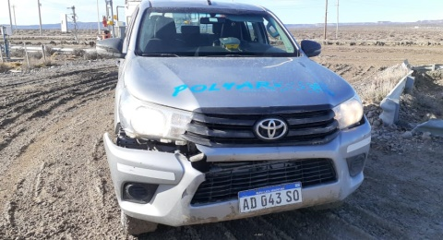
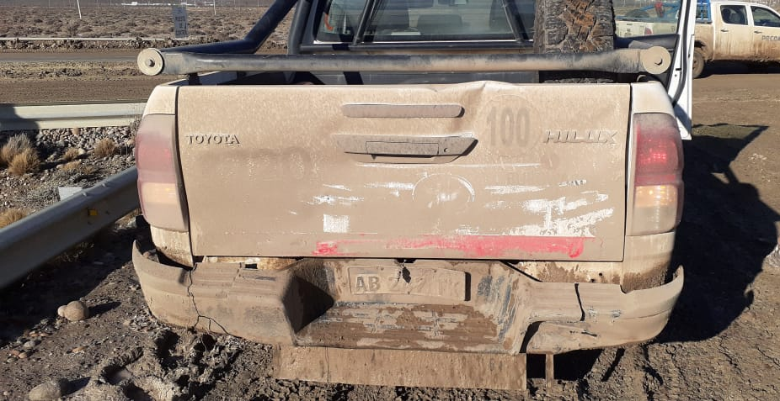

Recuerde: Antes de realizar cualquier tarea “ANALICE los RIESGOS" de esta manera evitaremos consecuencias negativas y por sobre todo familiarícese con su equipamiento manteniendo continuamente en alerta su percepción a nuevos riesgos.

